中原地产
2014年02月土地和住宅市场简报

四川中原物业顾问有限公司
市场研究部

土地市场
一手商品住宅市场
二手商品住宅市场

-1-
土地市场
市场淡季不淡 地价接连飙高
- 成都市土地供需走势
2014年1-2月，成都市土地总供应面积2727.28亩，与去年同期相比下降57.01%；土地总成交面积2213.55亩，与去年同期相比下降56.86%。
本月成都市共供应土地26宗，总供应面积1314.35亩，面积环比减少6.98%，同比下降2.35%；本月共成交土地24宗，土地成交面积1198.97亩，面积环比增长18.17%，同比增长0.58%。
1.1 主城区土地市场供需趋势
2014年1-2月主城区土地市场供应面积824.58亩，与去年同期比较增长57.48%。土地成交面积755.67亩，与去年同期比较增长53.81%。
本月主城区总供应土地11宗，供应面积434.20亩，环比增长11.23%。成交方面，本月主城区总成交土地10宗，成交面积365.31亩，环比下降6.42%。
1.1.1主城区成交土地可建面积概况
2014年1-2月成都市主城区成交土地可建面积共174.20万平米，其中住宅可建面积为80.01万平米，商业可建面积为94.19万平米。
本月主城区成交土地面积约合24.62万平米，总可建面积为65.79万平米；其中住宅可建面积为33.78万平米，环比下滑26.93%；商业可建面积为32.01万平米，环比减少48.52%。
1.2郊区土地市场供需概况
2014年1-2月郊县区土地总供应面积1902.72亩，与去年同期比较下降24.89%。成交土地面积1457.88亩，成交与去年同期比较下降36.29%。
本月郊县区总计供应土地15宗，供应面积880.15亩，环比上涨13.93%，同比下降34.61%。成交方面，本月郊区成交土地14宗，成交面积833.66亩，环比上涨33.55%，同比下降30.07%。
1.2.1郊县区成交土地可建面积概况
2014年1-2月成都市郊县区成交土地可建面积共329.32平米，其中住宅可建面积为173.05万平米，商业可建面积为156.27万平米。
本月郊县区成交土地面积约合58.88万平米，总可建面积为208.27万平米；其中住宅可建面积为147.73万平米，环比增长483.45%，同比增长25.76%；商业可建面积为60.54万平米，环比减少36.76%，同比下降53.33%。
2、小结与预测
本月的土地市场供应小幅下滑，成交略有增长，地价接连飙高，整体呈现出淡季不淡的情形。虽然由于春节长假的影响，本月的土地供需集中于下旬，但是市场给予了热烈的反应，整个成都市供应的26宗地块仅流拍2宗，且溢价率不断刷新。其中主城区的土地市场不仅出现楼面地价高达10280元/平米的地块（红牌楼小地块），而且几乎所有成交地块都产生溢价；郊县区的土地市场相较之下显得略为火热，地块普遍溢价，尤其几宗小型商业地块溢价率在128%-250%不等。
-2-
一手商品住宅市场
供需跌入谷底 后市需转变心态
2.1 成都市一手商品住宅供需情况
2月成都市商品住宅供需双双持续跌落。其中，供应方面：供应面积28.95万平方米，环比下降49.17%，同比下降71.77%；成交方面：成交面积103.25万平方米，环比下降29.49%，同比下降26.55%；本月供需比为0.28。本月供需持续大幅跌落，持续刷新2013年度以来的最低位。市场的低迷表现主要是受春节假期的影响，虽本年度的市场表现不能用去年的心态来看，但后市时逢“小阳春” 回暖信心仍足。
图 1：成都市一手商品住宅供需走势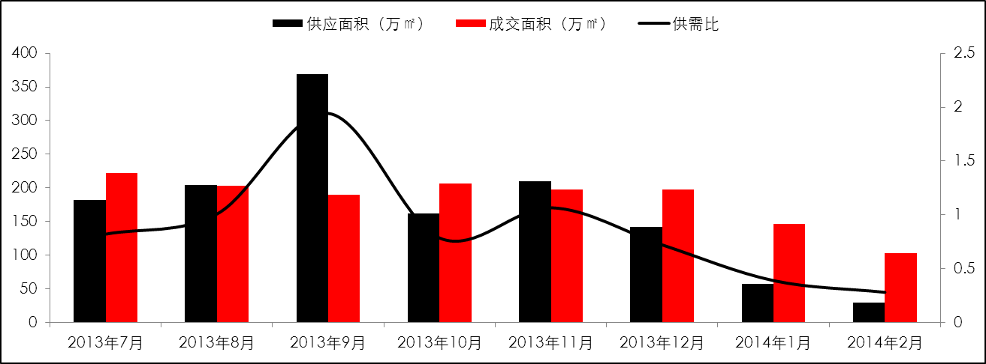数据来源：中原数据库
2.2 成都市主城区商品住宅供需详情
2.2.1 本月主城区商品住宅供需情况
2月成都主城区商品住宅供需齐下滑，市场已触谷底。其中，供应方面：供应面积28.95万平方米，环比下降25.58%，同比下降48.59%；成交方面：成交套数5647套，环比下降26.8%，同比下降9.1%；成交面积52.87万平方米，环比下降28.06%，同比下降8.67%；本月供需比为0.55。本月市场受淡季和春节的双重影响，供需量双双持续走低；预计后市回暖周期已至，供需量触底反弹可能性较大。
图 2：成都市主城区商品住宅供需走势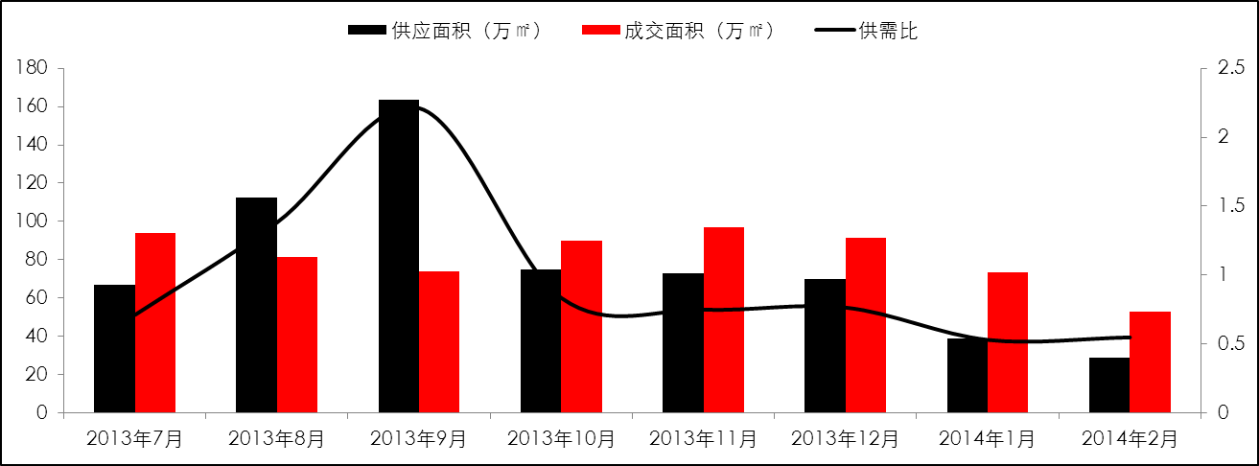数据来源：中原数据库
2.2.2 成都市各行政区商品住宅供需情况
2月成华区供需称雄，高新区退居次位。其中，成华区供应面积13.02万平方米，环比上涨167.35%；成交面积15.21万平方米，环比下降24.55%。高新区供应面积6.35万平方米，环比下降32.16%；成交面积14.74万平方米，环比下降27.32%。锦江区供应沉寂；成交面积7.83万平方米，环比下降34.8%。
图 3：成都市各行政区商品住宅供需走势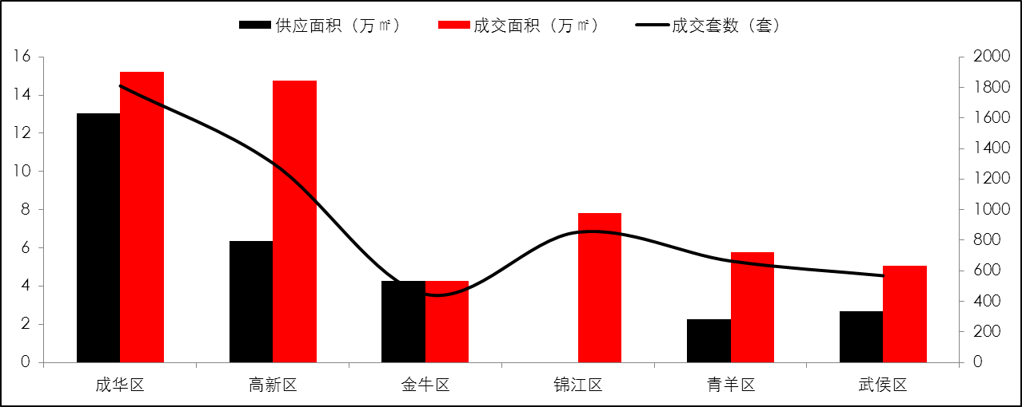数据来源：中原数据库
2.3近郊县一手商品住宅供需详情
2.3.1近郊县一手商品住宅供需情况
2月成都近郊县商品住宅成交持续滑落，或已见底（因数据缺失本月暂无供应）。其中，成交方面：成交面积50.38万平方米，环比下降37.45%，同比下降39.06%。本月近郊县成交持续跌落，主要受淡季和春节假期的影响，预计后市成交将转势上行，逐步回暖。
图 4：近郊县一手商品住宅供需走势
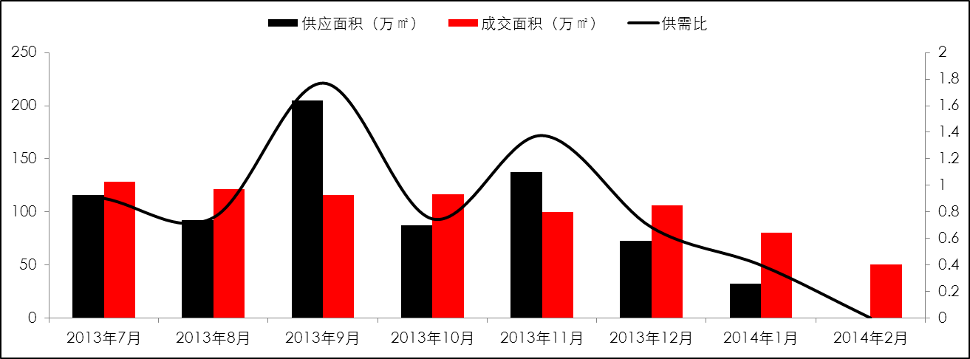数据来源：中原数据库
2.3.2成都市各近郊县商品住宅供需情况
2月各近郊县成交全线下跌，新都成交量居首。其中，新都成交面积11.97万平方米，环比下降32.71%。温江成交相对最低，成交面积8.71万平方米，环比下降52.56%。预计后市各区成交平稳回升。
图 5：成都市各近郊县商品住宅供需走势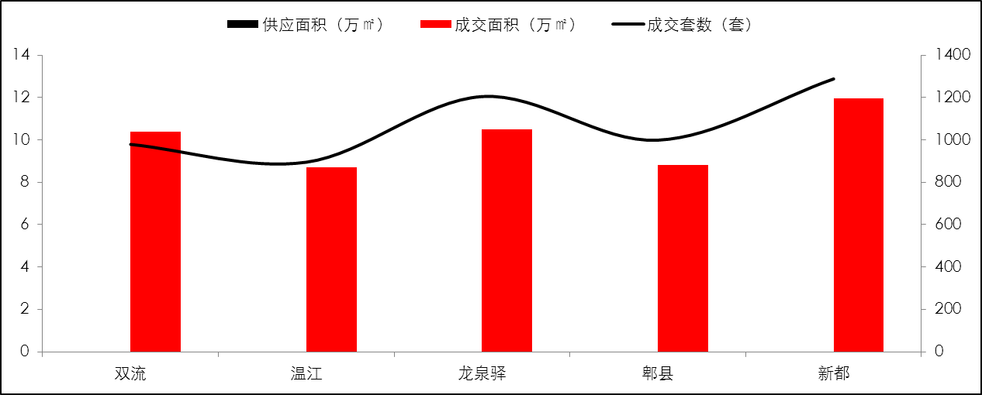数据来源：中原数据库
2.4小结与预测
- 小结：供需跌入谷底 后市需转变心态
2月市场供需持续跌落，并刷新2013年以来的最低位。本月供需的持续跌落主要原因在于受春节假期和传统淡季的影响，致使供需量跌至低位，同时本年度市场开局明显不如13年的形势已然形成。对于这种形势，并非意味楼市急转直下，后市堪忧。首先，两年度的政策环境不同、金融环境不同、需求环境不同；其次，本年度处淡季加之受春节影响，以此做评论依据不可取。再次，与12年市场相比，本年度优势明显且实际市场表现平稳，开发商资金、市场开工情况等均未现异动迹象。以此，唱空楼市不可信，转变心态看市场，谨慎乐观渡今年。
- 预测：回暖趋势抬头 止跌回升可期
预计后市随着传统淡季已过，置业者在“唱空楼市风波”和“两会”短暂观望后，再度入市的可能性较大；同时时逢传统的“小阳春”市场，从历年的市场形势来看，此阶段回暖上行的可能性极大，而持续走低的市场形势将迎来转机。预计下月主城区和近郊县市场将出现供需齐涨局面。

-3-
二手商品住宅市场
二手成交持续跌落 后市或触底反弹
3.1 成都市主城区二手商品住宅成交概况
2月成都二手住宅成交量为2774套，环比下降40.56%，同比下降42.3%；成交面积为24.4万平方米，环比下降36.13%，同比下降39.72%。本月二手成交持续下滑，预计随着淡季的结束并在3月开学、和返城置业潮的影响下，成交走势回暖上行可能性较大。
图 6：成都市主城区二手商品住宅成交套数走势（套）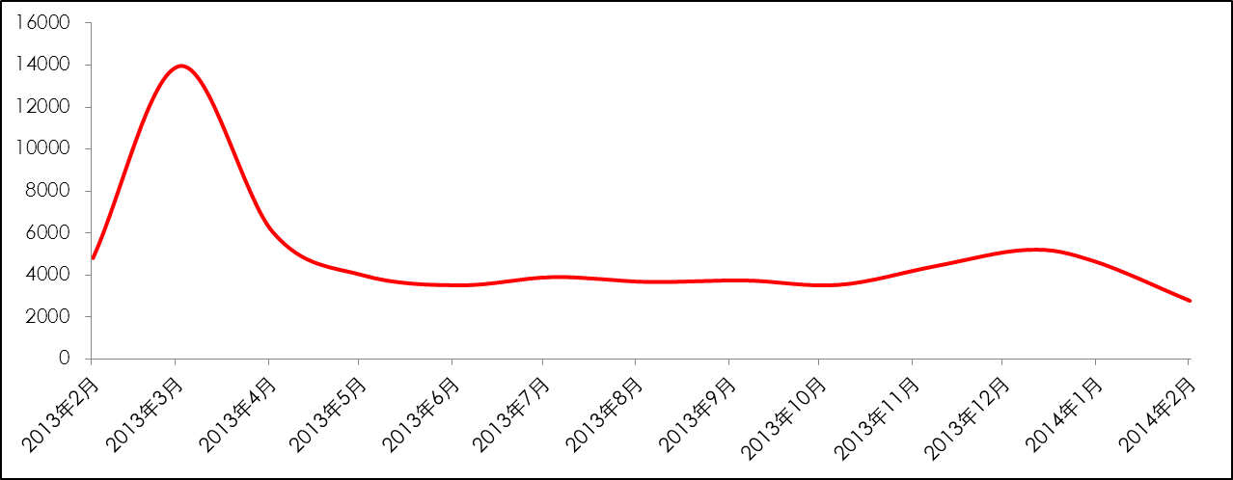数据来源：中原数据库
3.2 各行政区二手房成交详情
2月各行政区成交全线下滑。其中，金牛区成交居高，成交521套，环比下降32.07%；成华区成交量相对最低，成交423套，环比下降37.79%；锦江区成交跌幅最大，成交448套，环比下降66.59%。预计后市各行政区成交将转势回暖，止跌回升。
图 7：各行政区二手商品住宅成交套数概况（套）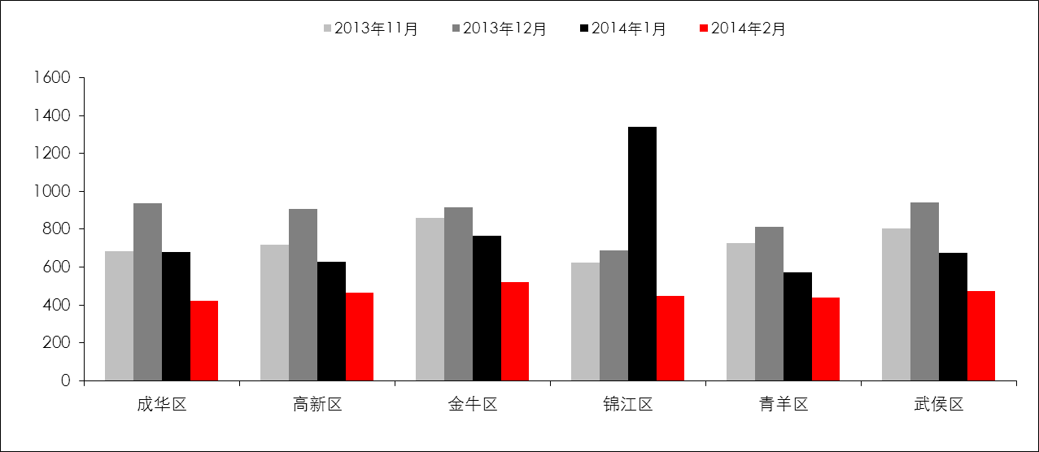数据来源：中原数据库
3.3 小结
- 二手成交持续跌落 后市或触底反弹
本月二手住宅成交持续跌落，市场受春节假期影响严重。预计后市在三月返城置业和开学期间学区房走俏的带动下，三月市场将随整体市场进入回暖周期，止跌回升的可能性较大。
以上报告内容由四川中原地产提供
联系电话：028-86766488-882 传真：028-86767658
E-mail: sczy@centaline.com.cn
网址：www.centanet.com

